|  |
| --- |
|  |
| МИНИСТЕРСТВО НАУКИ И ВЫСШЕГО ОБРАЗОВАНИЯ РОССИЙСКОЙ ФЕДЕРАЦИИ |
| Федеральное государственное бюджетное образовательное учреждение высшего образования  **"МИРЭА - Российский технологический университет"**  **РТУ МИРЭА** |
| Институт информационных технологий (ИТ) |
| Кафедра ИТГУ |

|  |  |
| --- | --- |
| **ОТЧЕТ**  **ПО ЛАБОРАТОРНОЙ РАБОТЕ №1** | |
| **по дисциплине** |  |
| **«Программирование на языке Java»**  **Тема: Знакомство со средой разработки. Синтаксис и основные управляющие конструкции языка Java.** | |
| Выполнил студент группы УИБО-02-21 | Денисов С.А. |
| Принял ассистент кафедры ИиППО | Русляков А.А. |

|  |  |  |
| --- | --- | --- |
| Практические работы выполнены | « » 2020г. |  |
| «Зачтено» | « » 2020 г. |  |

Москва 2020

Лабораторная работа

1. Создать проект в IntelliJ IDEA

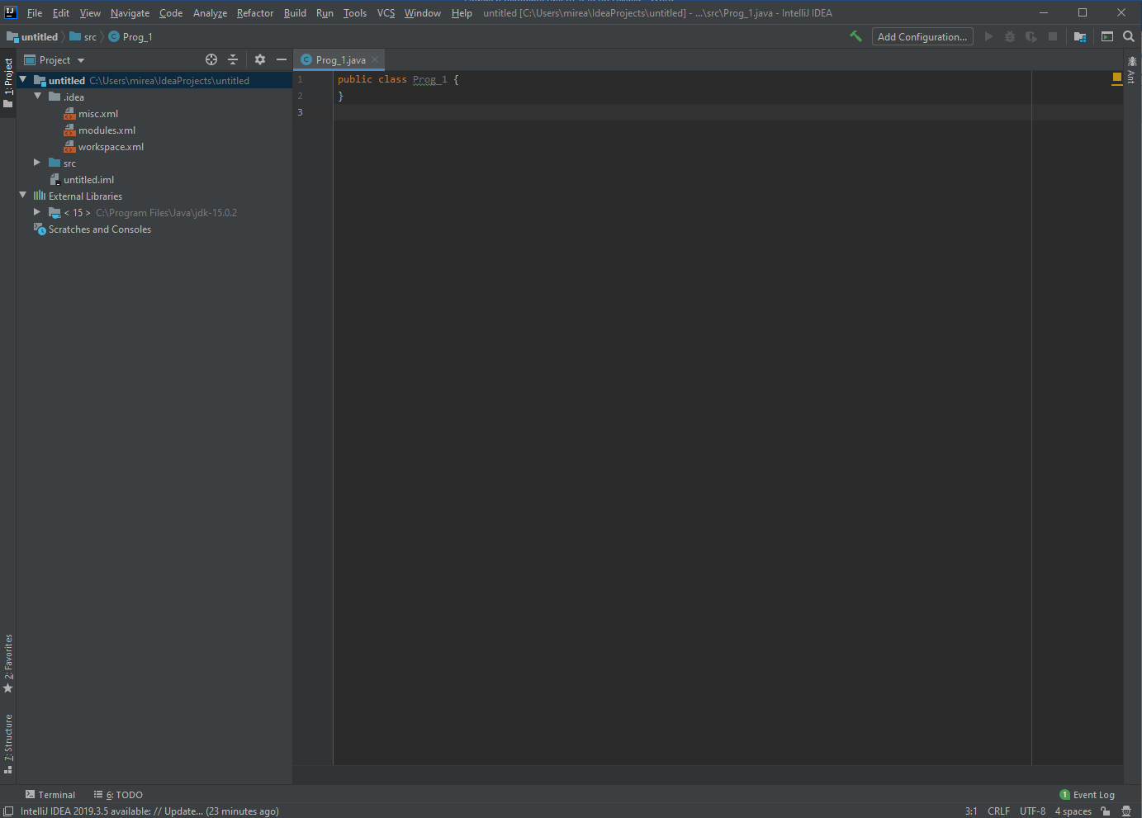

1. Создать собственный Git репозиторий https://github.com/STRIKER-oss/OOP_Java.git

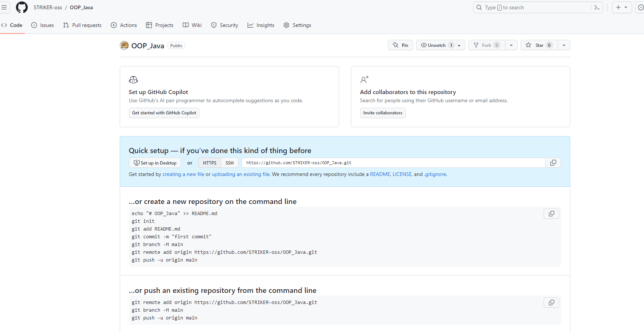

1. Написать программу, в результате которой считается сумма элементов целочисленного массива с помощью циклов for, while, do while и результат выводится на экран.

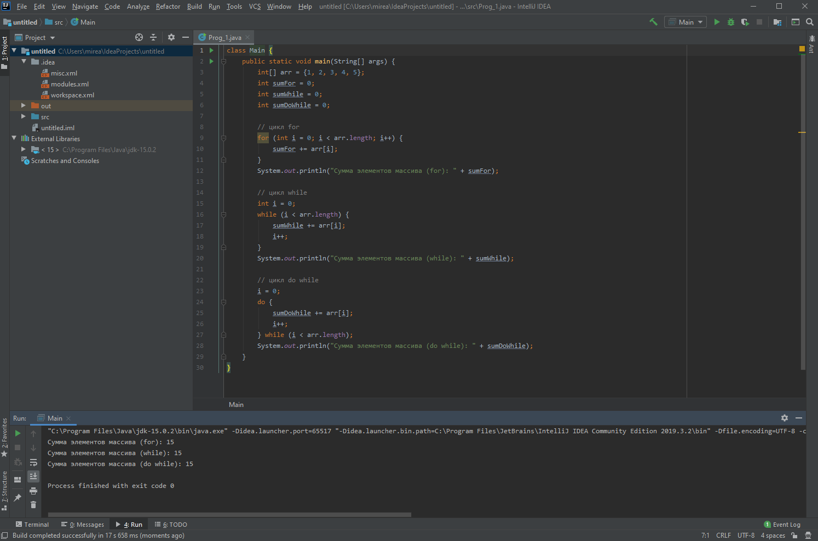

1. Написать программу, в результате которой на экран выводятся аргументы командной строки в цикле for.

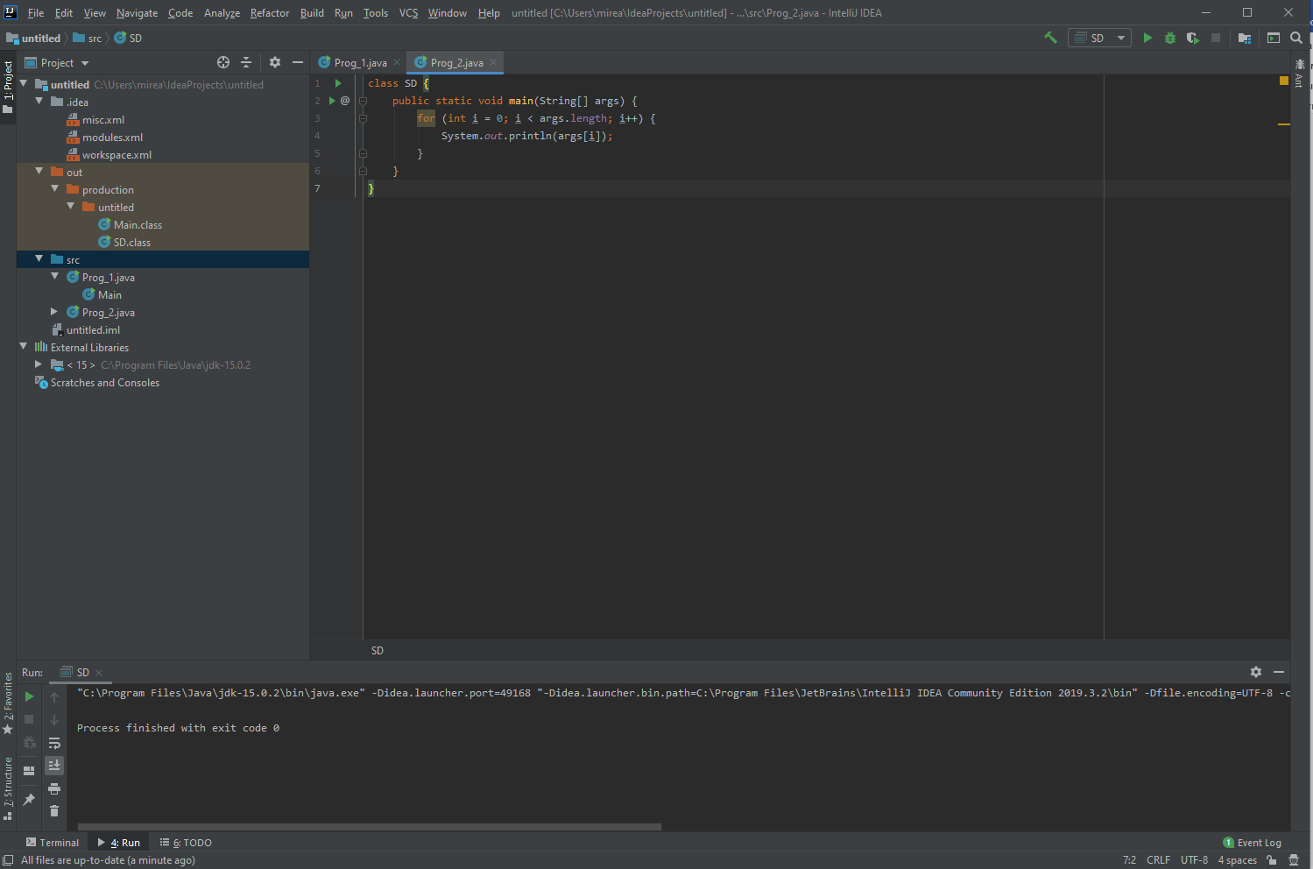

1. Написать программу, в результате работы которой на экран выводятся первые 10 чисел гармонического ряда (форматировать вывод).

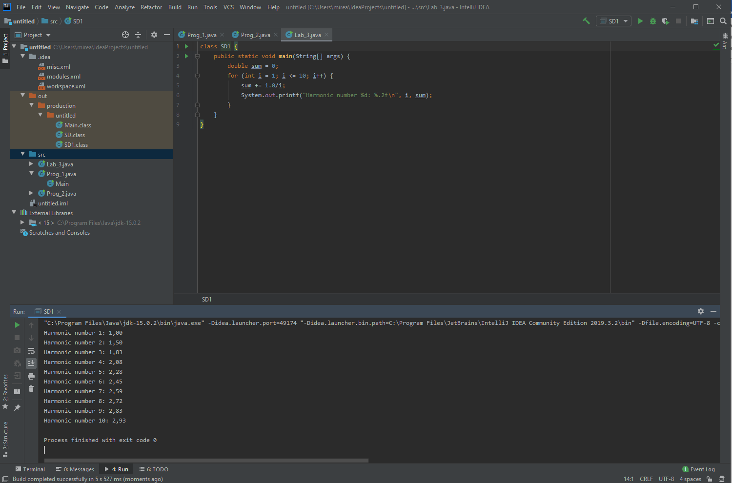

1. Написать программу, в результате которой генерируется массив целых чисел случайным образом, вывести его на экран, отсортировать его, и снова вывести на экран (использовать два подхода к генерации случайных чисел – метод random() класса Math и класс Random).

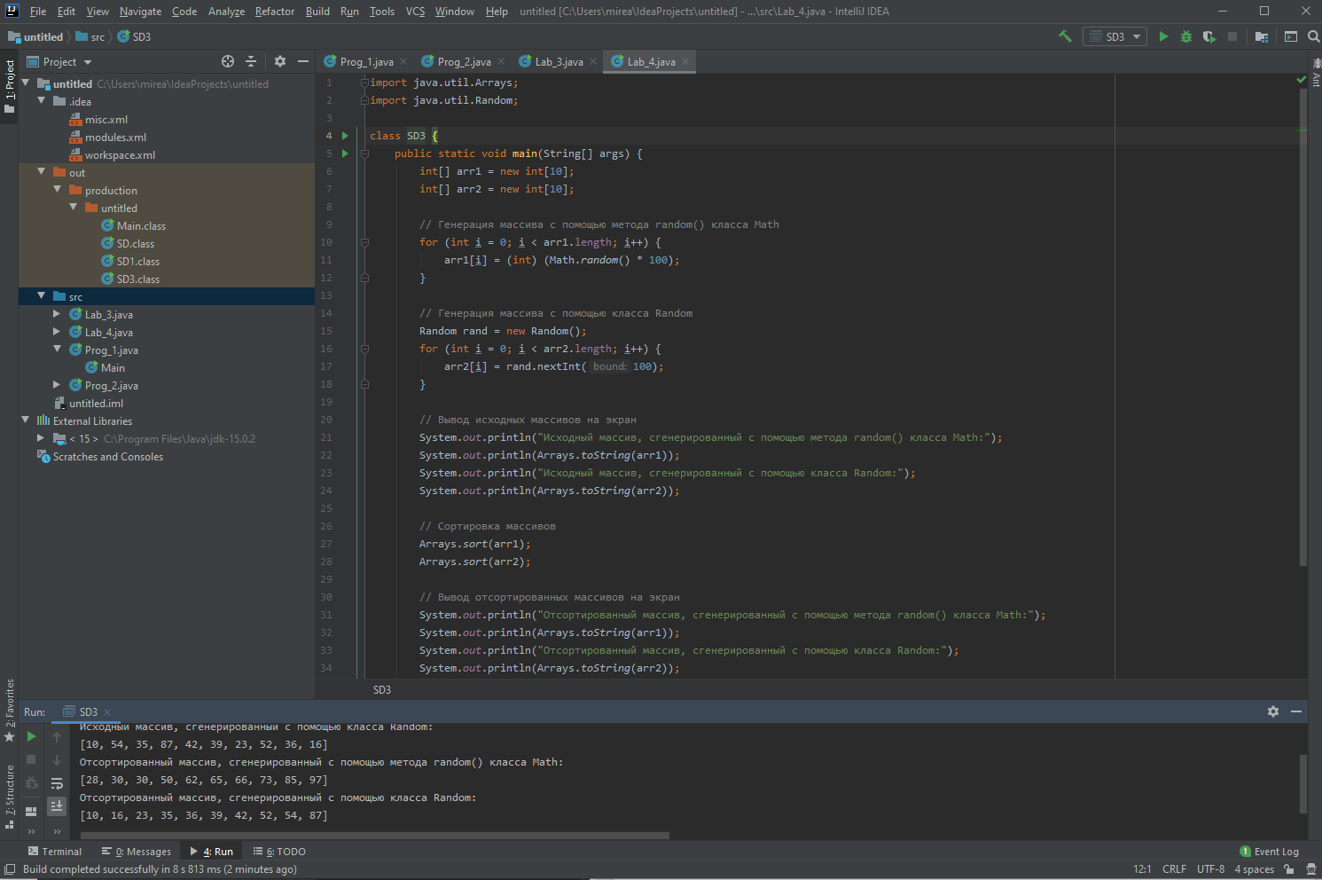

1. Написать программу, которая с помощью метода, вычисляет факториал числа (использовать управляющую конструкцию цикла), проверить работу метода.

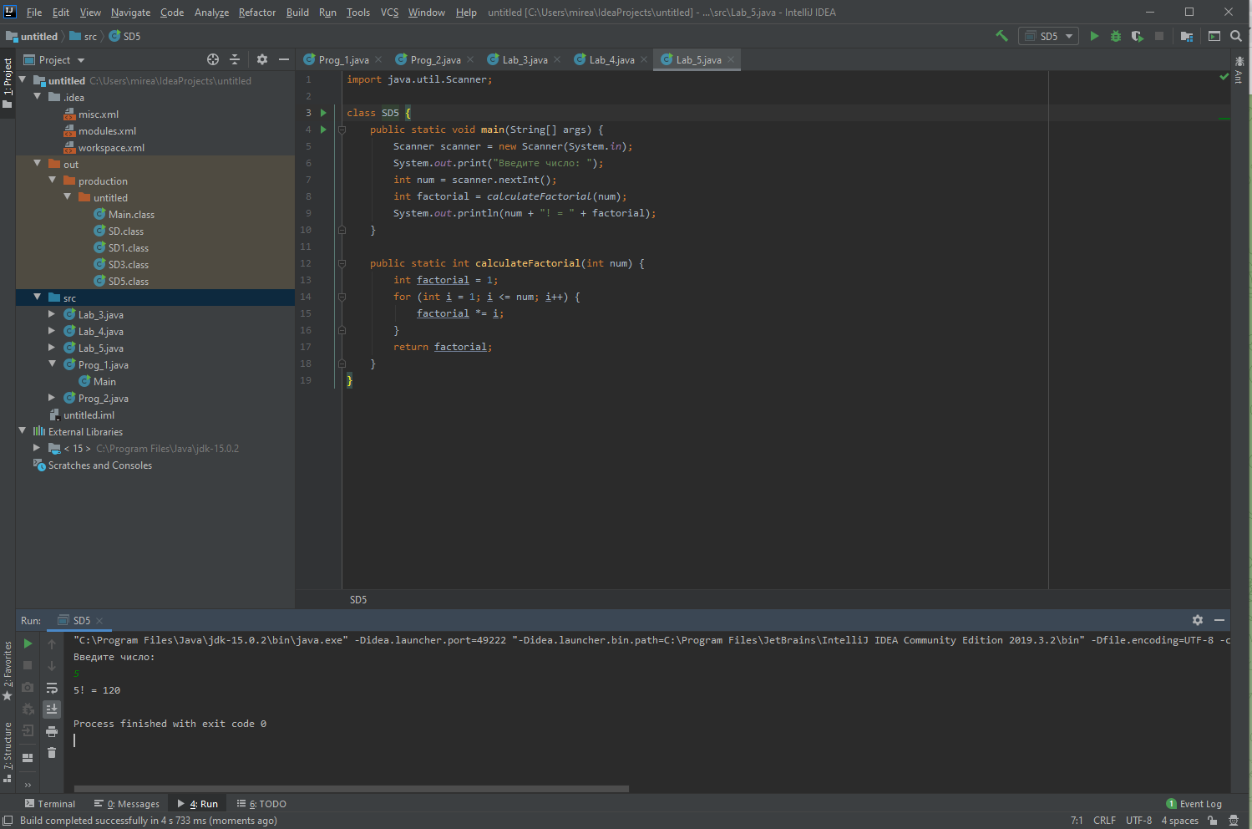

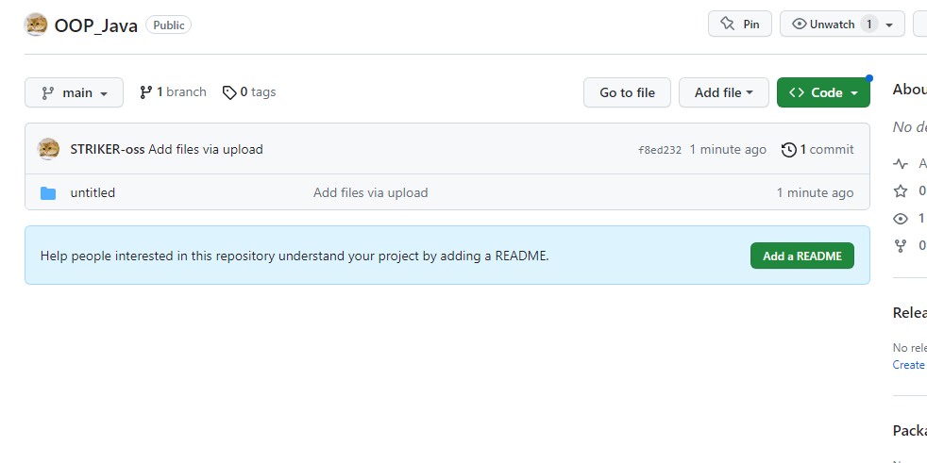

**Вывод**

Мы научились базовым вещам в работе программы и языка программирования Java